无锡城市职业技术学院

实 验（实 训）报 告

所属课程名称 云平台构建与运维

班 级 计网2201
学 号 1422040316
姓 名 杨恩赐
指导教师 徐峰

无锡城市职业技术学院教务处监制

项目名称：Docker容器的安装与使用 日期：2024.5.7
一、实验（实训）概述：
【目的及要求】
学会Docker容器的安装与使用
尝试使用Kunectl运行容器
【实验环境】
所需镜像：CentOS-7-x86_64-Everything-2009.iso
所需平台：VMware Workstation
所需文件：K8S.tar.gz
二、实验（实训）内容：
【实验（实训）过程】（步骤、记录、数据、程序等）

配置hosts
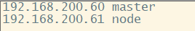

关闭防火墙和SELinux
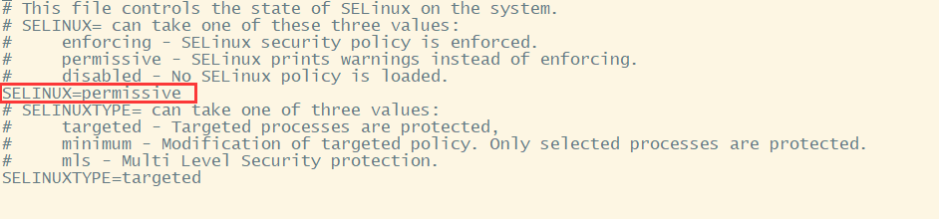

关闭Swap
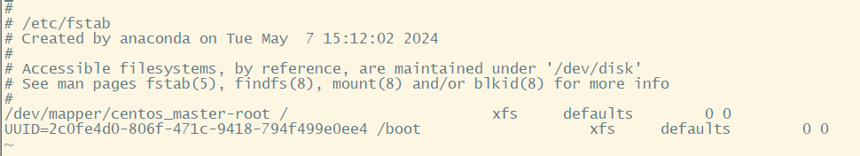

配置YUM
- 首先通过WinSCP将所需要的镜像和k8s.tar.gz上传到master节点下的/root/目录
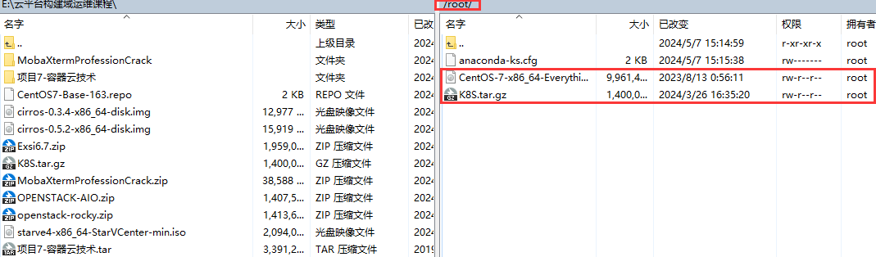
- 创建挂载目录
- 编辑fstab
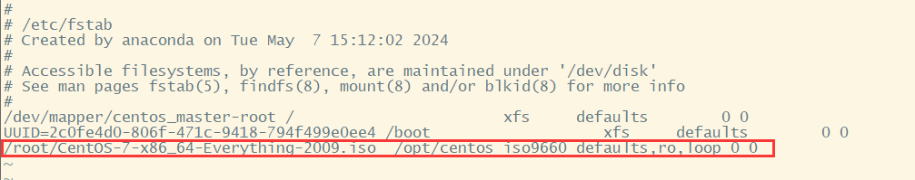
- 挂载镜像
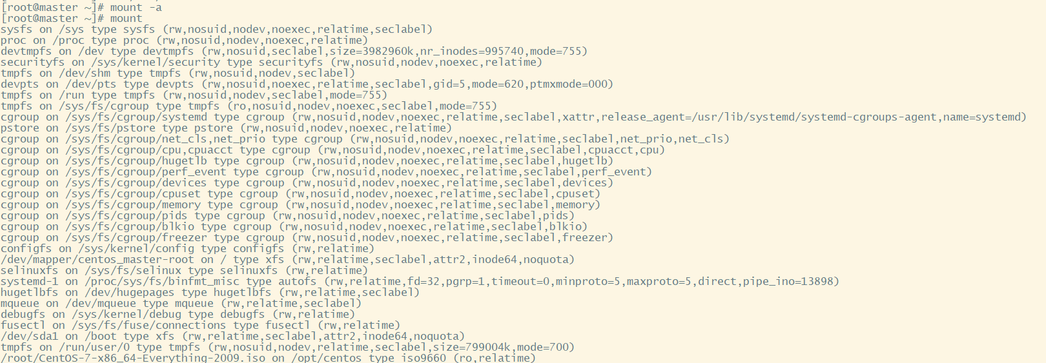
- 解压缩Kubernetes
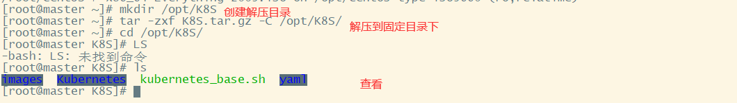
- 编辑YUM配置文件
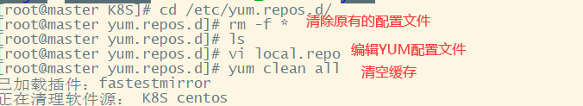
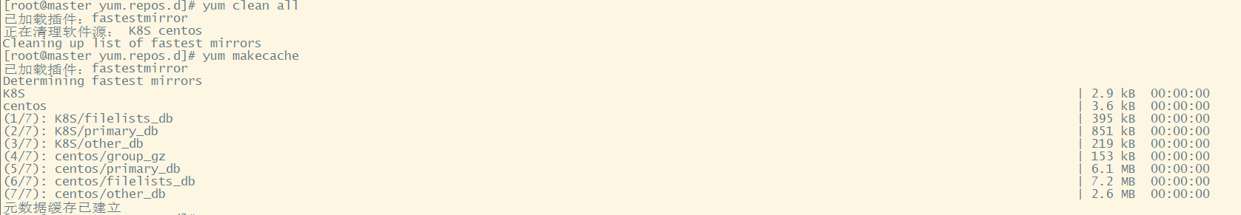
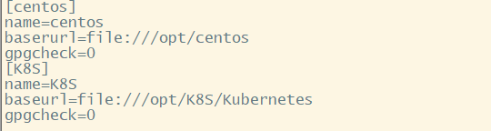
- 安装vsftpd并进行编辑
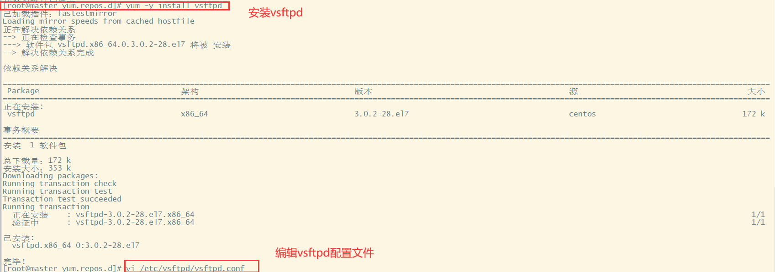
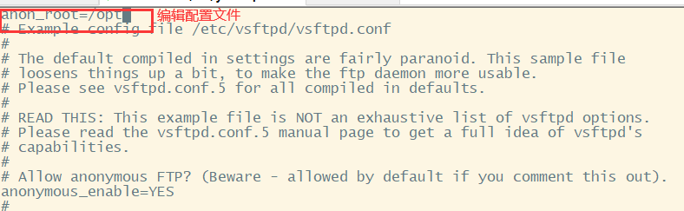
- 启动和启用服务
Node节点进行配置YUM文件
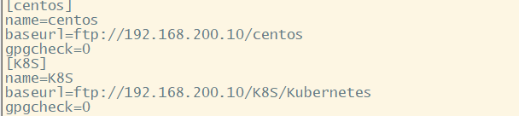
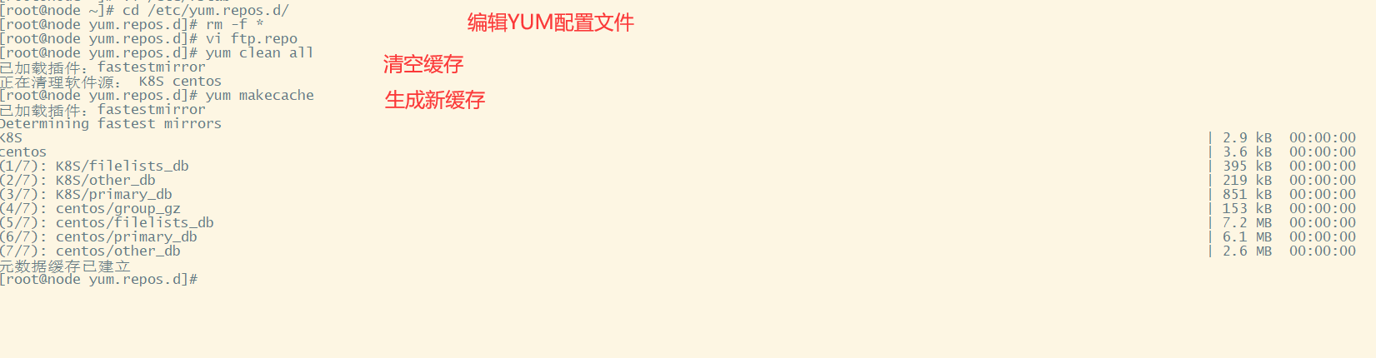

配置NTP
master节点
我们需要做安装chrony并编辑配置文件，启动服务查看时间源。（与node节点更改配置文件有所区别）
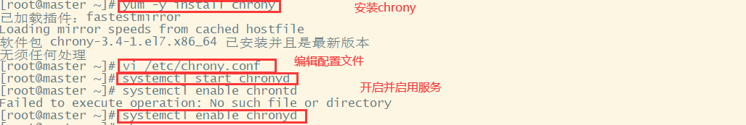
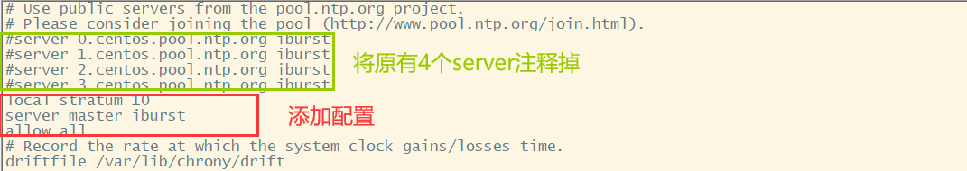
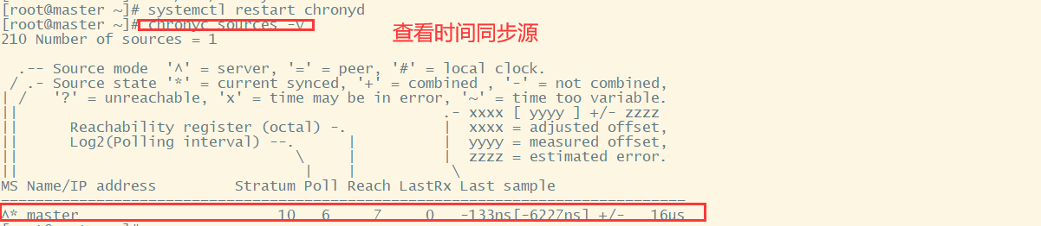
node节点：
我们需要做安装chrony并编辑配置文件，启动服务查看时间源。（与master节点更改配置文件有所区别）

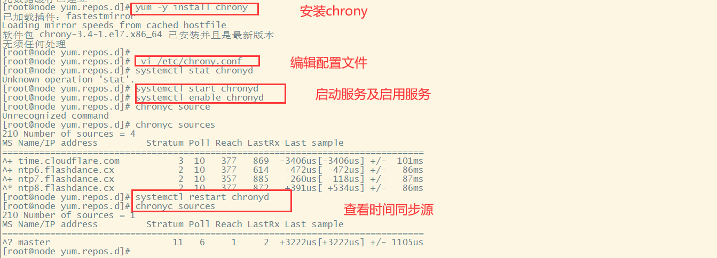
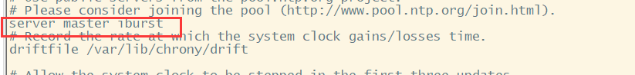

配置路由转发
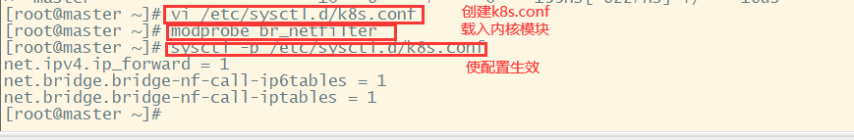
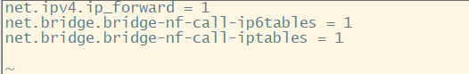

配置IPVS
- 编辑文件
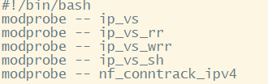
- 增加执行权限
- 执行脚本
- 显示已经载入的模块
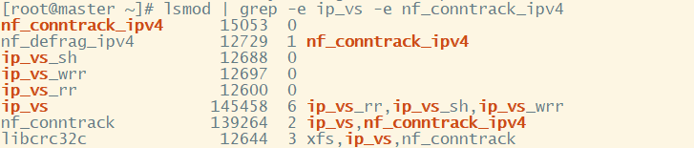
- 安装ipset软件包
综上所述：
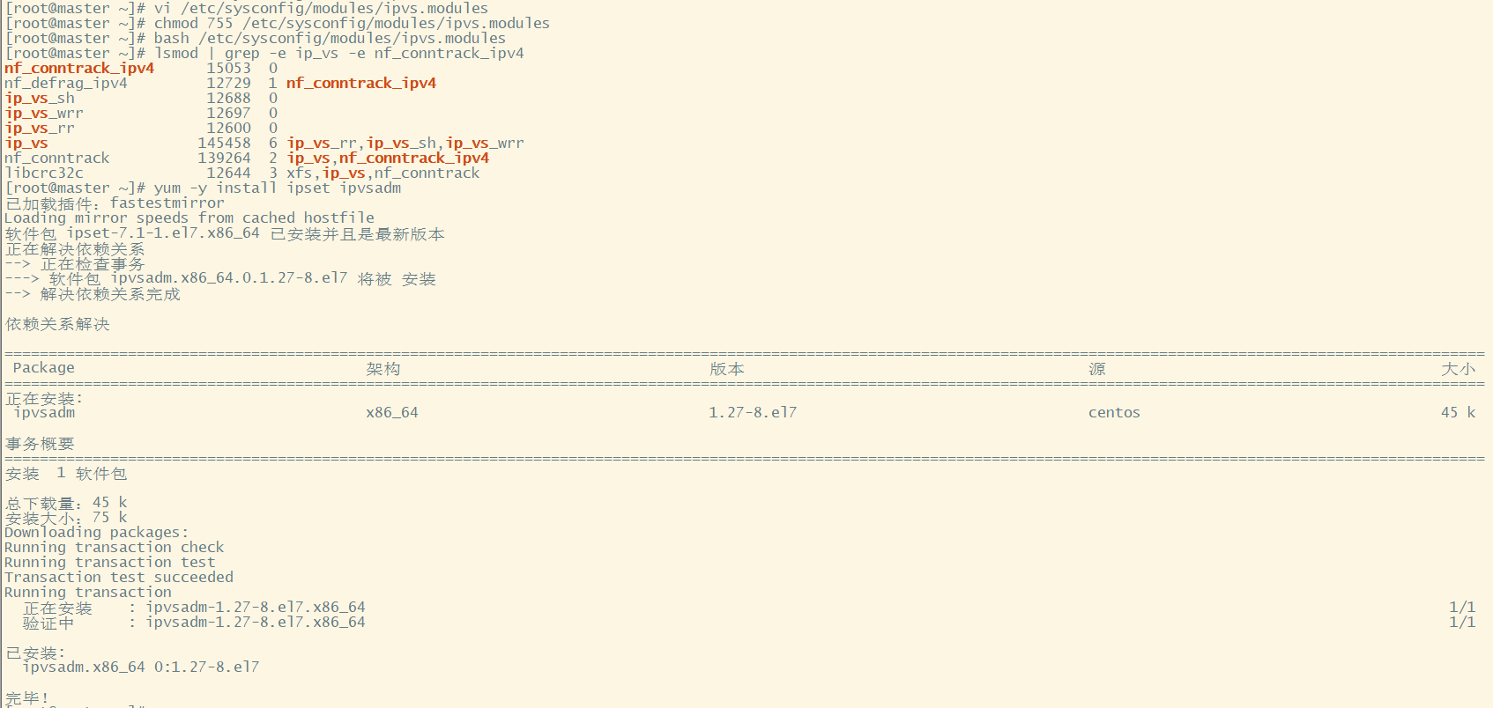

安装Docker
- 安装yum-utils
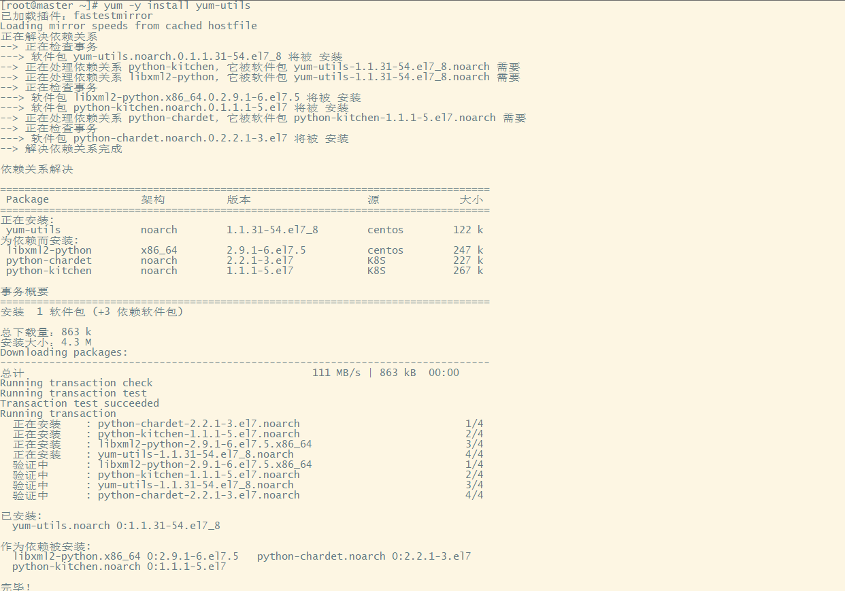
- 安装支持的软件
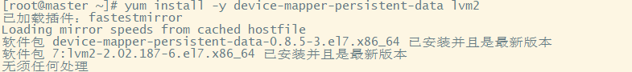
- 安装Docker
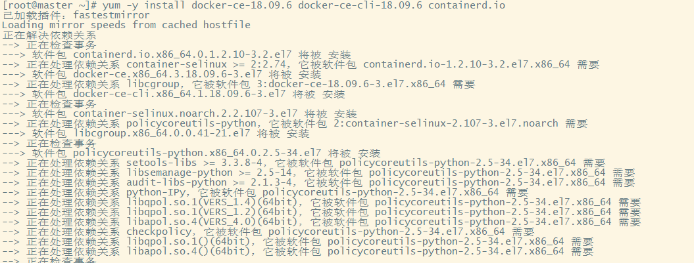
- 创建文件目录
- 编辑Docker配置文件
- 启用Docker配置文件
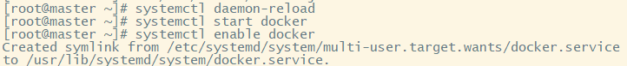
- 查看docker info

安装Kubeadm工具
安装软件并启动服务
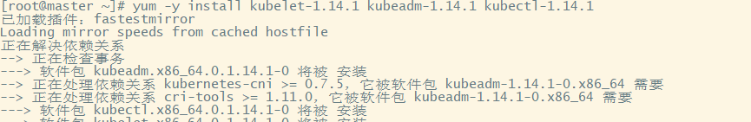
启动服务

初始化Kubernetes集群
- 加载镜像
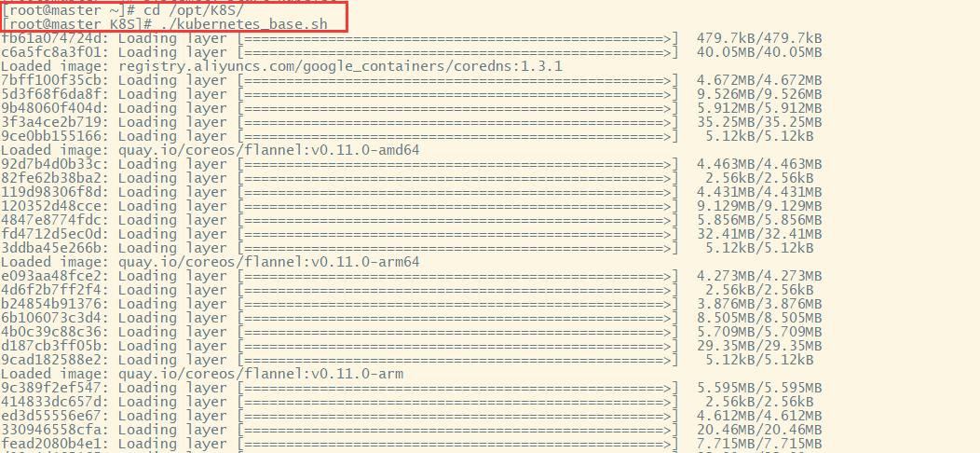
- 初始化Kubernetes集群
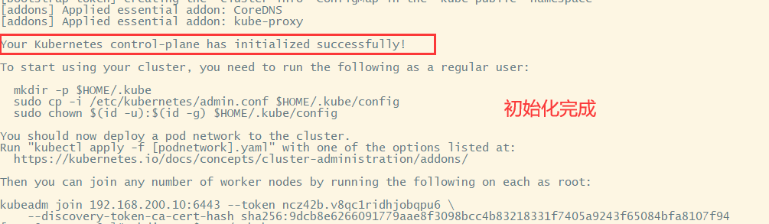
- 配置kubectl工具
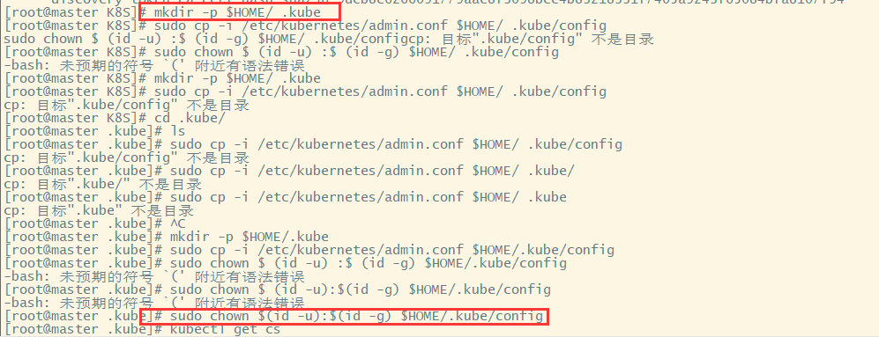
- 查看集群状态
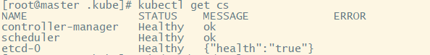

配置Kubernetes网络
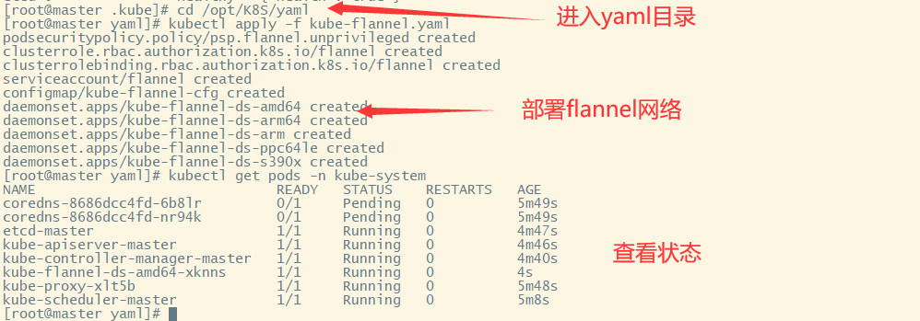

将node节点加入集群
将K8S.tar.gz传到node节点中
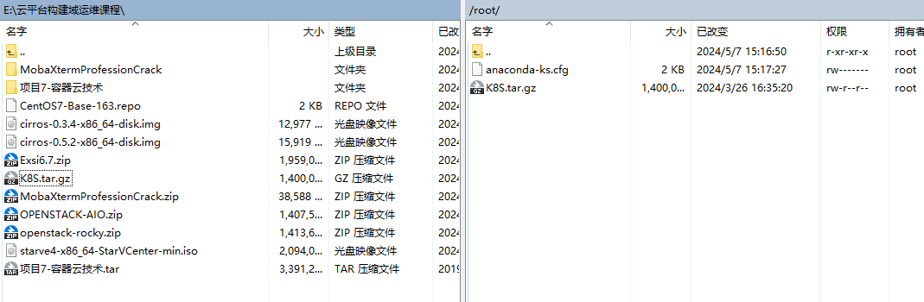
解压缩Kubernetes
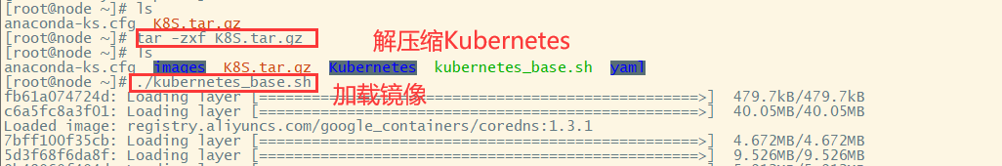
在nade节点上输入master节点初始化Kubernetes集群的时候弹出来的Token提示
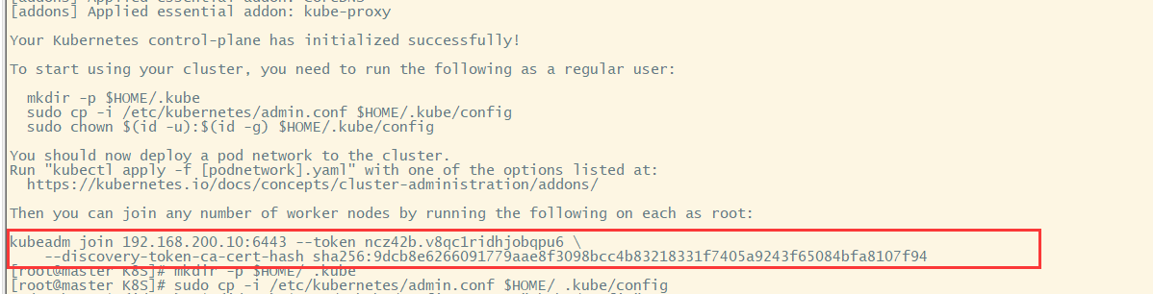
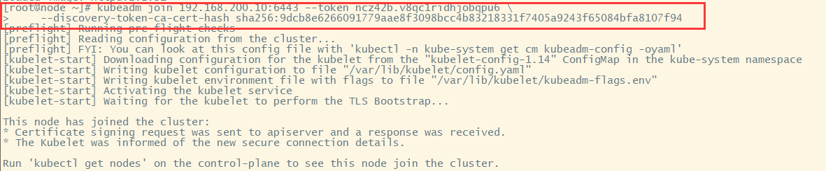
在master节点下查看各个节点的状态
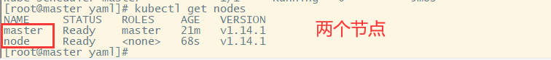

安装Dashboard
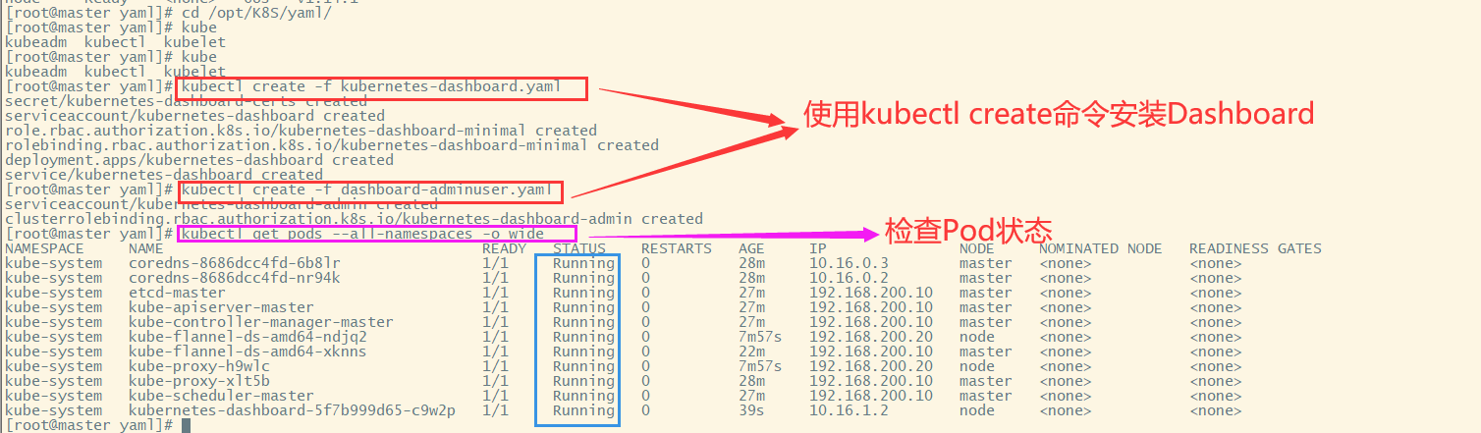
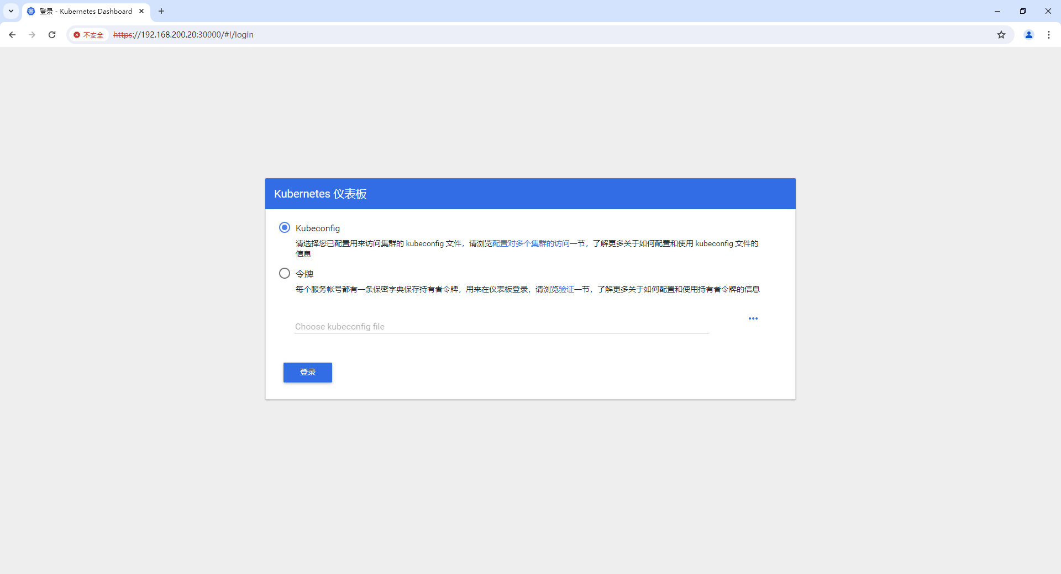
至此，原生Kubernetes云平台部署完成
使用Kubectl运行容器

下载镜像
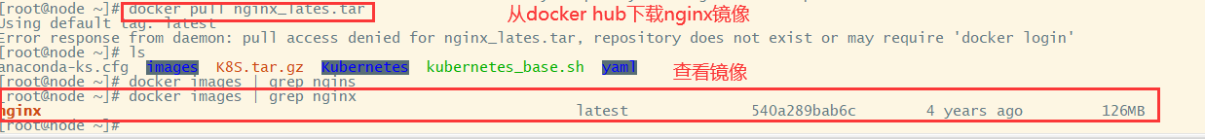

使用kubectl运行容器
- 创建deployment
- 查看Pod是否正常运行
- 产看所有deployment
- 采用NodePort的方式暴露nginx服务
- 查看Service
- 物理机使用浏览器访问nginx应用
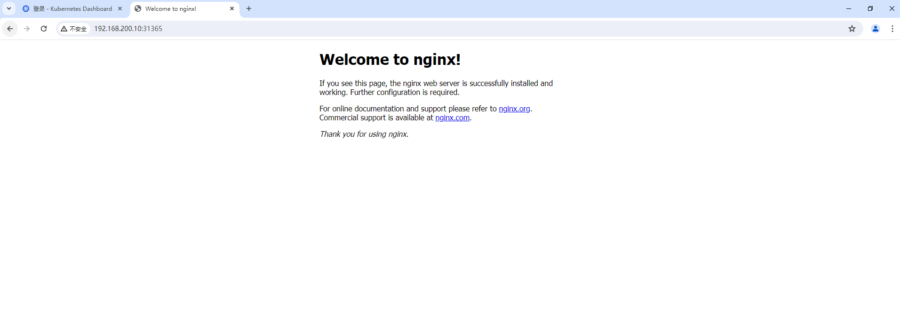
- Pod动态伸缩
- 产看Pod数量
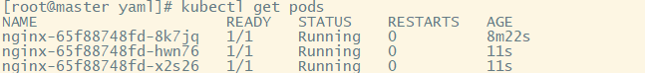
- 删除deployment、 service

【结论】（结果、分析）
通过该实验，我初步接触到容器这个概念，并在做实验的过程中去慢慢感受他的强大。在这里简单阐述一下一个容器的运行过程。
准备镜像：首先，根据用户定义的 Dockerfile 或者其他容器配置文件，Docker 引擎会从镜像仓库中拉取相应的镜像。镜像包含了运行容器所需的文件系统、环境变量、依赖项等信息。
创建容器：一旦镜像被拉取到本地，Docker 引擎会根据镜像创建一个容器实例。这个实例是镜像的运行时表示，它拥有自己的文件系统、网络配置、进程空间等。
启动容器：一旦容器创建完成，Docker 引擎会启动容器，并且根据容器配置执行相应的启动命令。这可能涉及到运行特定的应用程序、启动服务等操作。
运行应用：一旦容器启动，其中定义的应用程序或服务开始运行。这些应用程序可以访问容器内的文件系统、网络、环境变量等资源，并在容器内部执行相应的操作。
监控和管理：Docker 引擎会持续监控容器的运行状态，包括资源利用率、网络连接等。同时，用户也可以通过 Docker 命令或者管理工具来管理和操作容器，如启动、停止、删除等。
结束容器：当应用程序执行完成或者用户手动停止容器时，容器会被终止。在容器终止时，Docker 引擎会清理相应的资源，包括文件系统、网络配置等，并将容器状态标记为已停止。
三、指导教师评语及成绩：
评语：

成绩： 指导教师签名：徐峰
批阅日期：2023年 月 日

